Măsurători electronice și senzori

SISTEM DISTRIBUIT PENTRU DETECȚIA PAȘILOR CU FEEDBACK VIZUAL WIRELESS (ESP-NOW)

Student: Ghindă Alexandru-George
Profesor îndrumător: R. Munteanu

Cuprins

1 Lista de Abrevieri și Simboluri
2 Introducere 2.1. Justificarea abordării temei 2.2. Importanța și actualitatea temei
3 Descrierea Realizării Practice 3.1. Principiul Funcțional General 3.2. Schema Electrică și Componente Hardware 3.3. Descrierea Software - Emițător (Senzor) 3.4. Descrierea Software - Receptor (Actuator)
4 Rezultate și Observații 4.1. Analiza datelor senzoriale (Debug) 4.2. Probleme întâmpinate și soluții 4.3. Probleme nerezolvate și motivarea lor
5 Concluzii 5.1. Utilitatea practică 5.2. Aspecte economice 5.3. Planuri de viitor pentru continuarea proiectului
6 Bibliografie
7 Anexe (Codul Sursă)

1. Listă de Abrevieri și Simboluri

1 ESP32: Microcontroller produs de Espressif Systems cu Wi-Fi și Bluetooth integrat.
2 ESP-NOW: Protocol de comunicare wireless peer-to-peer dezvoltat de Espressif.
3 I2C: Inter-Integrated Circuit (protocol de comunicare serială sincronă).
4 MPU6050: Unitate de măsurare inerțială (IMU) cu accelerometru și giroscop pe 3 axe.
5 WS2812B: LED-uri adresabile digital (RGB).
6 MAC Address: Media Access Control Address (identificator unic de rețea).
7 GPIO: General Purpose Input/Output.

2. INTRODUCERE

2.1. Justificarea abordării temei
Proiectul propune realizarea unui sistem purtabil capabil să detecteze activitatea pașii, (mersul/alergatul) și să ofere un feedback vizual instantaneu la distanță. Am ales o arhitectură distribuită, compusă dintr-un nod emițător (fixat pe picior) și un nod receptor (bandă LED), pentru a demonstra capacitatea microcontrolerelor ESP32 de a comunica rapid și eficient fără infrastructură externă (Routere).

2.2. Importanța și actualitatea temei
În contextul actual al Internet of Things (IoT), dispozitivele "smart shoes" sau senzorii de fitness sunt omniprezenți. Originalitatea acestui proiect constă în eliminarea latenței specifice conexiunilor Wi-Fi clasice prin utilizarea protocolului ESP-NOW și implementarea unui algoritm propriu de procesare a datelor de accelerație, demonstrând cum matematica aplicată (calcul vectorial) poate transforma date brute în informație utilă (detecția pasului). Aplicațiile pot varia de la monitorizarea medicală (recuperare locomotorie) până la efecte artistice pentru dansatori, îmbrăcăminte futuristică, lumea modei (înfumusețarea defilării modelelor), prezentări ale coporațiilor pentru impresionarea investitorilor, etc.
3. DESCRIEREA REALIZĂRII PRACTICE

3.1. Principiul Funcțional General
Sistemul funcționează pe principiul Master-Slave asincron:
- Nodul Emițător citește datele de la accelerometru la o frecvență ridicată.
- Microcontrolerul procesează datele matematic pentru a izola vectorul de impact al pasului.
- La detectarea unui prag ("threshold"), se trimite un pachet de date radio.
- Nodul Receptor așteaptă în mod pasiv. Când primește întreruperea radio, declanșează o animație luminoasă non-blocantă.
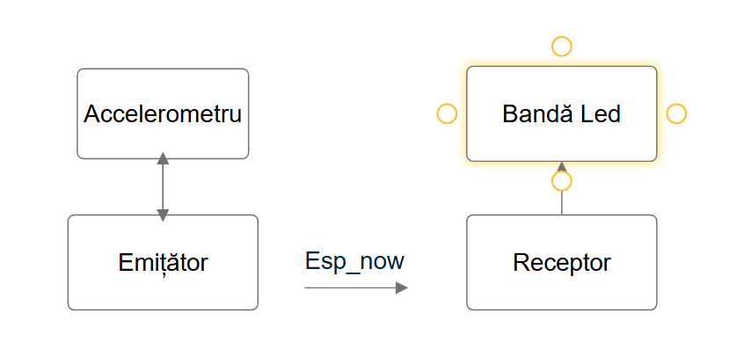

3.2. Schema Electrică și Componente
Componente utilizate:
- 2 x Plăcuțe de dezvoltare ESP32 (WROOM si C3 mini board).
- 1 x Senzor MPU6050 (Accelerometru + Giroscop).
- 1 x Bandă LED WS2812B (60 LED-uri).
- Surse de alimentare. (inlocuibile cu baterii)
Conexiuni Hardware:
- Emițător: MPU6050 comunică prin I2C. Pinul SDA -> GPIO 8, Pinul SCL -> GPIO 9. Alimentare 3.3V.
- Receptor: Banda LED conectată la GPIO 18 (Data). Alimentare 5V (VIN).

TABEL DE CONEXIUNI
Esp-Wroom-32--VIN | WS2812B--VDD
Esp-Wroom-32--GND | WS2812B--GND
Esp-Wroom-32--D18 | WS2812B--DIN
Esp-32-C3-MINI-PRO--3.3V | MPU6050--VIN
Esp-32-C3-MINI-PRO--GND | MPU6050--GND
Esp-32-C3-MINI-PRO--GPIO8 | MPU6050--SDA
Esp-32-C3-MINI-PRO--GPIO9 | MPU6050--SCL

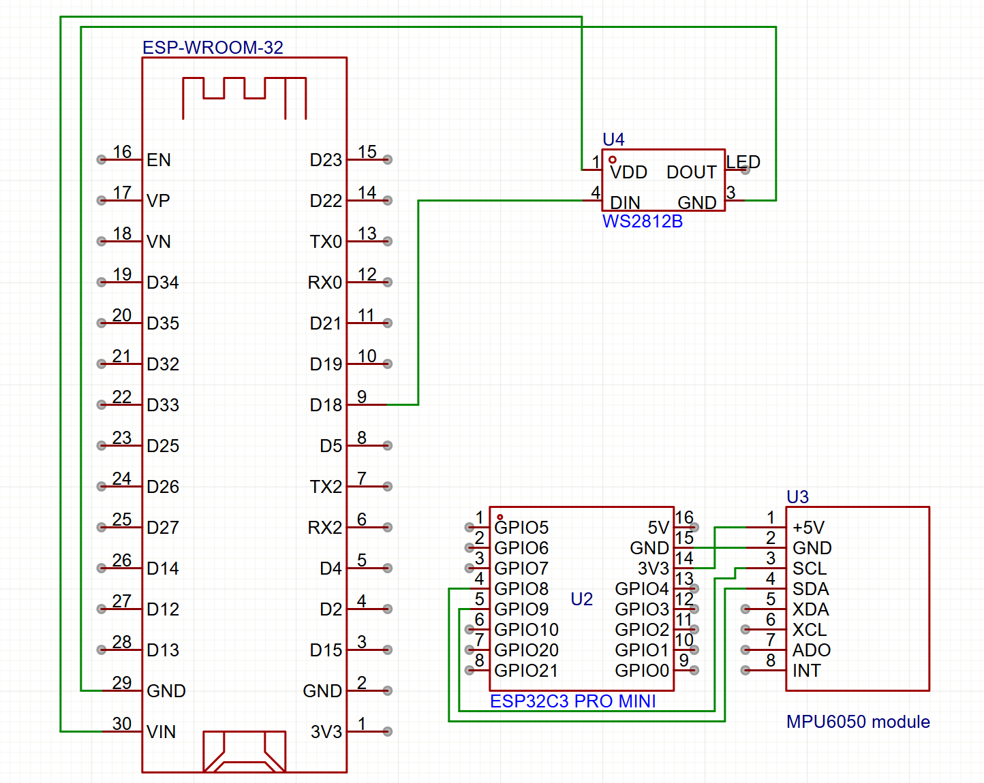
Schema electrică

3.3. Algoritmul Emițătorului (Analiza Vectorială)
Spre deosebire de librăriile standard de pedometru, am implementat un algoritm "raw" bazat pe magnitudinea vectorului de accelerație.
Formula utilizată este magnitudinea Euclidiană ponderată:
Magnitudine =Sqrt [ (a_{x} * k_{x})² + (a_{y} * k_{y})² + (a_{z} * k_{z})²]
Unde k reprezintă coeficienții de sensibilitate. Deoarece senzorul este montat vertical pe tibie, am acordat o pondere de 2.5x axei Y pentru a amplifica semnalul impactului și o pondere de 0.2x axei X pentru a filtra zgomotul lateral. Aceste ponderi reușesc depistarea pașilor și de pe celălalt picior, coresponzând cu ridicarea piciorului cu emițătorul.

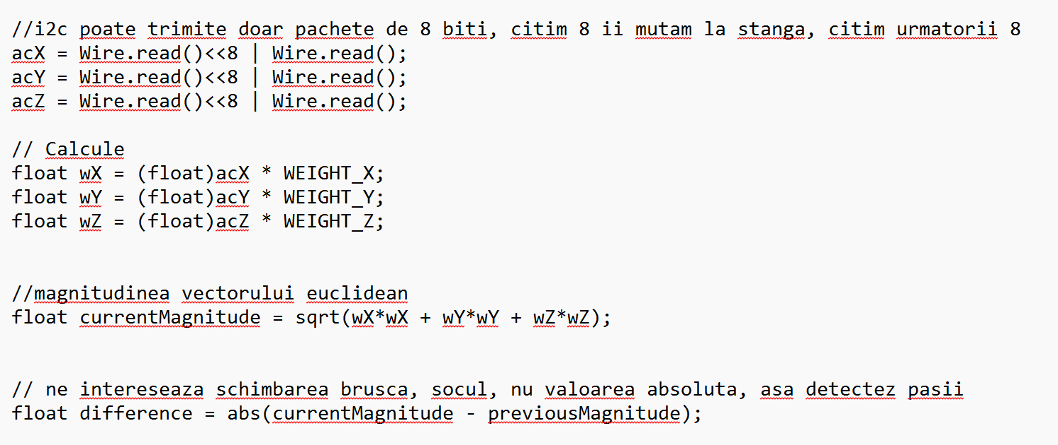

3.4. Logica Receptorului
Receptorul folosește întreruperi (Callbacks). Funcția OnDataRecv este apelată automat de stiva protocolului ESP-NOW. Pentru a asigura fluiditatea animației, nu se folosește funcția delay().
Animația de "Fade Out" se bazează pe funcția map() care translatează timpul scurs (millis()) într-o valoare de luminozitate (PWM), permițând procesorului să execute și alte sarcini în fundal.

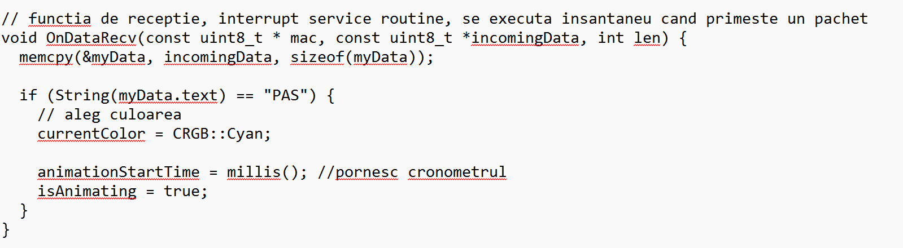
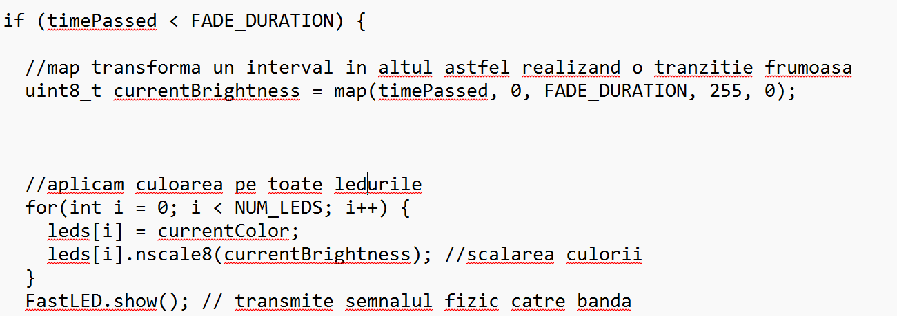

4. REZULTATE ȘI OBSERVAȚII
4.1. Analiza Datelor și Depanare (Debugging)
În faza de testare, am întâmpinat fenomenul de "Integer Overflow". Deoarece accelerația la impact este mare, iar formula implică ridicarea la pătrat, variabilele de tip long (întregi) au depășit capacitatea de stocare, rezultând în valori eronate de ordinul miliardelor.
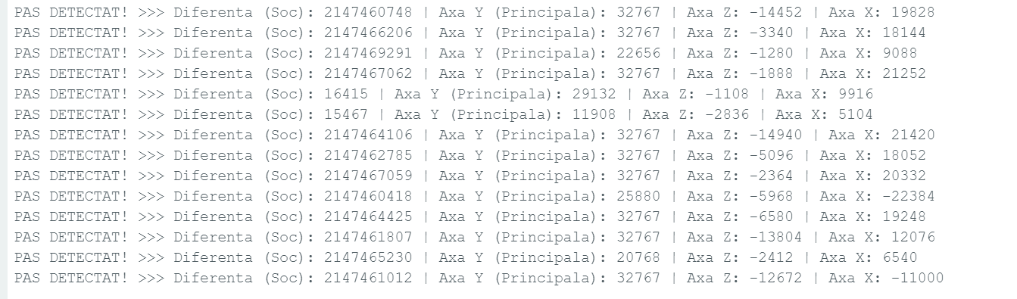

Soluție: Problema a fost rezolvată prin trecerea la variabile de tip float și ajustarea sensibilității senzorului. Mai jos sunt prezentate datele corecte după calibrare:
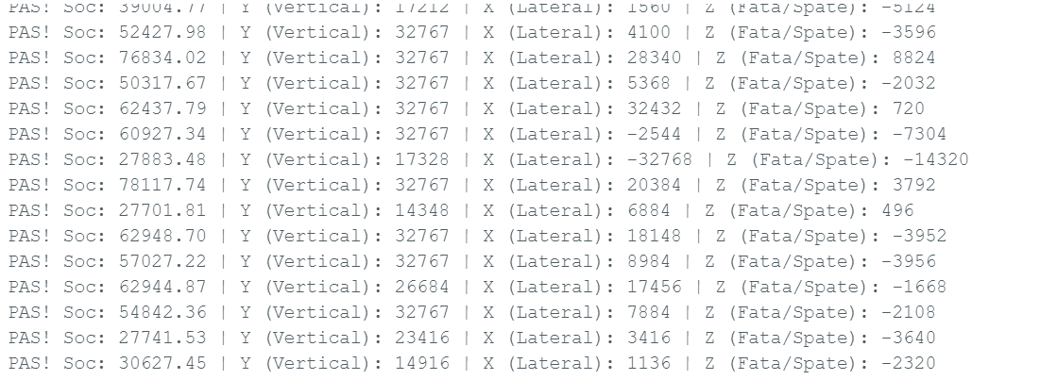

4.2. Probleme nerezolvate și motivarea lor
Sistemele de detectare a pașilor există, se poate spune ca am reinventat roata, însă această latura a IOT este extrem de solicitantă din punct de vedere matematic. Trebuie facute analize pe o gamă largă de input, detectarea corectă a pasului fiind realizată prin compararea unei valori cu cea din trecut, cât și cu cele din viitor, un lucru care nu este realizabil când îmi doresc ca lumina să se aprindă insantaneu, odată cu bătaia pasului.

Astfel a trebuit să lucrez doar cu 2 valori, cea actuală și cea precedentă. Un lucru foarte meticulous, și inițial, greu de calibrat.

O mare problemă este transmiterea unui singur semnal pe când un pas obișnuit transmite sute, mii sau milioane de astfel de semnale. Sistemul proiectat de mine reușește să rezolve acest lucru într-un mod destul de satisfăcător. Nu este perfect, mai apar erori de semnale duble si missinput, care sunt foarte greu de eliminat în aceste condiții, și folosindu-mă de acest număr extrem de redus de componente.
Poate că există un sistem matematic mai bun decât acetsa, un algoritm mai eficient, sau poate că algoritmul meu poate fii îmbunătățit după o serie lungă de teste și analize pe categorii diferite de greutate pentru a determina tresh-hold-ul perfect sau cel mai bun timp de delay pentru filtrare, dar sunt destul de mulțumit de rezultatele obținute si de modul în care a evoluat proiectul.

5. CONCLUZII

5.1. Utilitatea practică
Proiectul a demonstrat succesul implementării unui sistem de comunicare wireless rapid. Sistemul este robust la interferențe și are o rază de acțiune superioară Bluetooth-ului clasic. Poate fi integrat în costume de scenă, echipament sportive, un element decorativ pentru papuci sau pantaloni. Până și banda led poate fii incorporate într-o jachetă făcându-te astfel să te simți venit din viitor. Chiar costul redus al implementării face acest sistem să fie extrem de versatil, și utilizabil într-o gamă largă de domenii.

5.2. Aspecte economice
Costul total a prototipului a fost de 150 de ron(2 x ESP32 + MPU6050 + LED-uri), o sumă care initial ar putea să te facă sa spui “Ouch”, dar integrarea sa, odată cu perfecționarea modelului matematic poate ajunge la o sumă mult mai mică.

5.3. Planuri de viitor pentru continuarea proiectului
Acesta este un simplu prototip, cu funcționalitate redusă.

1. O posibilă dezvoltare ulterioară a sistemului este estimarea distanței dintre senzori folosind Ranging-ul bazat pe RSSI sau protocolul FTM (Fine Time Measurement - 802.11mc).
Deși ESP-NOW oferă acces la parametrul RSSI (puterea semnalului) la recepția fiecărui pachet, testele preliminare au arătat că fluctuațiile cauzate de obstacole și reflexiile din interior (multipath fading) fac măsurătoarea imprecisă fără algoritmi complexi de filtrare (ex: filtru Kalman). Din acest motiv, funcționalitatea nu a fost inclusă în prototipul final.

2. Utilizarea DMP (Digital Motion Processor):
MPU6050 are un "mini-procesor" intern numit DMP. Acesta poate fi programat să detecteze pașii singur, fără să trezească ESP32-ul.
Implementare: ESP32 ar sta în Deep Sleep (consum minim). Când MPU6050 simte un pas, trimite un semnal pe un pin de întrerupere (Wake-up Pin), ESP32 se trezește doar pentru 50ms să trimită mesajul Wi-Fi și se culcă la loc. Asta ar crește autonomia bateriei de la ore la săptămâni.

3. Stocarea informațiilor primite și realizarea unei aplicații pentru a oferii dansatorilor feedback asupra sincronizării lor.
4. La momentul actual, tresh-hold-ul se rezolvă prin încărcarea unui nou cod pe cele 2 plăcuțe. Se poate optimiza foarte frumos prin intermediul unui sistem de alegere, multiplexor cu switch uri, pentru a selecta clasa de greutate, durata animatiei si chiar si culorile alese.

6. BIBLIOGRAFIE
- Espressif Systems, ESP-NOW User Guide, [Online].
- InvenSense, MPU-6050 Datasheet & Register Map.
- FastLED Library Documentation.

7. ANEXE
Acesta este codul complet.

receptor proiect mes
// wifi.h esp_now.h pentru comunicare, fastled.h pentru lucrul cu banda led
#include <esp_now.h>
#include <WiFi.h>
#include <FastLED.h>

// declarare constante cu define pentru a economisii memoria ram
#define LED_PIN 18
#define NUM_LEDS 60
#define BRIGHTNESS 100
#define LED_TYPE WS2812B
#define COLOR_ORDER GRB
#define BOOT_BUTTON 0 // Butonul boot de pe placuta

// duratia animatiei ,vector cu culoarea fiecarui led si culoarea selectata
#define FADE_DURATION 700
CRGB leds[NUM_LEDS];
CRGB currentColor;

//structura pachetului de date, identica cu a emitatorului
typedef struct struct_message {
char text[32];
} struct_message;

struct_message myData;

//momentul can a inceput animatia si flag de stare
unsigned long animationStartTime = 0;
bool isAnimating = false;

// functia de receptie, interrupt service routine, se executa insantaneu cand primeste un pachet
void OnDataRecv(const uint8_t * mac, const uint8_t *incomingData, int len) {
memcpy(&myData, incomingData, sizeof(myData));

if (String(myData.text) == "PAS") {
// aleg culoarea
currentColor = CRGB::Cyan;

animationStartTime = millis(); //pornesc cronometrul
isAnimating = true;
}
}

void setup() {
Serial.begin(115200);
pinMode(BOOT_BUTTON, INPUT_PULLUP); // configuram butonul boot

//safe start 5 secunde pentru incarcarea mai usoara a unui cod nou
Serial.println("==========================================");
Serial.println("ai 5 secunde sa incarci codul");
Serial.println("sau apasa BOOT pentru safe start");
Serial.println("==========================================");

// verificam daca utilizatorul tine apasat boot pentru a bloca programul
if(digitalRead(BOOT_BUTTON) == LOW) {
Serial.println(" safe mode ");
Serial.println("codul nu va porni");
while(1) {
delay(100); // ramane blocat aici la infinit
}
}

// aici am timp sa incarc codul 5 secunde daca vreau sa il modific usor
for(int i = 5; i > 0; i--) {
Serial.print("Pornire in: ");
Serial.println(i);
delay(1000);
}

//configuram banda led
FastLED.addLeds<LED_TYPE, LED_PIN, COLOR_ORDER>(leds, NUM_LEDS).setCorrection(TypicalLEDStrip);
FastLED.setBrightness(BRIGHTNESS);
fill_solid(leds, NUM_LEDS, CRGB::Black);
FastLED.show();

//pornim wifi mode
WiFi.mode(WIFI_STA);

if (esp_now_init() != ESP_OK) {
Serial.println("Eroare ESP-NOW");
return;
}

//legatura dintre functia noastra si evenimentul de receptie a datei
esp_now_register_recv_cb(esp_now_recv_cb_t(OnDataRecv));
}

void loop() {
if (isAnimating) {
//aflam cat tim a trecut de la inceputul animatiei
unsigned long timePassed = millis() - animationStartTime;

if (timePassed < FADE_DURATION) {

//map transforma un interval in altul astfel realizand o tranzitie frumoasa
uint8_t currentBrightness = map(timePassed, 0, FADE_DURATION, 255, 0);

//aplicam culoarea pe toate ledurile
for(int i = 0; i < NUM_LEDS; i++) {
leds[i] = currentColor;
leds[i].nscale8(currentBrightness); //scalarea culorii
}
FastLED.show(); // transmite semnalul fizic catre banda

} else {

//finalul animatiei
fill_solid(leds, NUM_LEDS, CRGB::Black);
FastLED.show();
isAnimating = false; //coboram flag ul, asteptam urmatorul pas
}
}
}
emitator proiect mes

//esp_now.h si wifi.h pentru comunicarea esp-now, peer-to-peer mai rapida ca wifi ul. wire.h comunicatia i2c cu senzorul

#include <esp_now.h>
#include <WiFi.h>
#include <Wire.h>

int SHOCK_THRESHOLD = 25000;
int MIN_TIME_BETWEEN_STEPS = 200; //ms

// ponderile axelor pentru tibie
float WEIGHT_X = 0.2; //stanga dreapta
float WEIGHT_Y = 2.5; //vertical
float WEIGHT_Z = 1.0; //fata spate

//adresa mac a receptorului si adresa wire a accelerometrului
uint8_t broadcastAddress[] = {0xB4, 0x8A, 0x0A, 0xB2, 0xB5, 0xCC};
const int MPU_ADDR = 0x68;

typedef struct struct_message {
char text[32];
} struct_message;

struct_message myData;
esp_now_peer_info_t peerInfo;

int16_t acX, acY, acZ;

float previousMagnitude = 0;
unsigned long lastStepTime = 0; //ms

void setup() {
Serial.begin(115200);

//trezim senzorulu din sleep mode
Wire.begin();
Wire.beginTransmission(MPU_ADDR);
Wire.write(0x6B);
Wire.write(0);
Wire.endTransmission(true);

//initializam antena radio si adaugam receptorul la lista de peers
WiFi.mode(WIFI_STA);

if (esp_now_init() != ESP_OK) return;

memcpy(peerInfo.peer_addr, broadcastAddress, 6);
peerInfo.channel = 0;
peerInfo.encrypt = false;
if (esp_now_add_peer(&peerInfo) != ESP_OK) return;

//debugging
Serial.println("emitator gata: Afisare completa X, Y, Z la impact.");
}
void loop() {
Wire.beginTransmission(MPU_ADDR);
Wire.write(0x3B);
Wire.endTransmission(false);
Wire.requestFrom(MPU_ADDR, 6, true);

//i2c poate trimite doar pachete de 8 biti, citim 8 ii mutam la stanga, citim urmatorii 8
acX = Wire.read()<<8 | Wire.read();
acY = Wire.read()<<8 | Wire.read();
acZ = Wire.read()<<8 | Wire.read();

// Calcule
float wX = (float)acX * WEIGHT_X;
float wY = (float)acY * WEIGHT_Y;
float wZ = (float)acZ * WEIGHT_Z;

//magnitudinea vectorului euclidean
float currentMagnitude = sqrt(wX*wX + wY*wY + wZ*wZ);

// ne intereseaza schimbarea brusca, socul, nu valoarea absoluta, asa detectez pasii
float difference = abs(currentMagnitude - previousMagnitude);
// daca diferenta e destul de mare pentru a fii considerate un pas + daca perioada de debounce a trecut
if (difference > SHOCK_THRESHOLD) {
if (millis() - lastStepTime > MIN_TIME_BETWEEN_STEPS) {
//Trimite "PAS" catre receptor
strcpy(myData.text, "PAS");
esp_now_send(broadcastAddress, (uint8_t *) &myData, sizeof(myData));
lastStepTime = millis();

// debugging
Serial.print("pas! soc: "); Serial.print(difference);
Serial.print(" | Y (Vertical): "); Serial.print(acY);
Serial.print(" | X (Lateral): "); Serial.print(acX);
Serial.print(" | Z (Fata/Spate): "); Serial.println(acZ);
}
}
previousMagnitude = currentMagnitude;
delay(20);
}

